*Lo que básicamente están haciendo es migrar de FORM a ANGULAR con microservicios*

*A nivel de Funcionalidad de la pantalla se mantiene la idea de nosotros es que para el Usuario no sea tan fuerte el cambio, la funcionalidad se mantiene las validaciones son las mismas obviamente si va a ver un choque debido a que una pantalla del Form es muy diferente a lo que se está desarrollando.*

***DIAGRAMA DE COMPONENTE***

*Cada una de las cajitas es un componente que va a interactuar con el cliente*

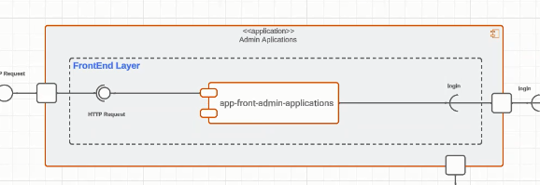

*Tenemos un componente principal, una súper app todavía no está inicializada, pero está en planificación y va tener el control total de todos los componentes*

*En este caso como el NAF está dividido en varios módulos va a existir un Front por cada módulo, esta pantalla es la que nos da la autenticación principal y una vez autenticado yo podría usar de acuerdo a mis roles o perfil uno u otro módulo para poder acceder a el.*

*Directamente tiene una comunicación o expone un servicio para que el WebServices en este caso con herramientas de navegadores (WEB BROWSER) pueda tener acceso y a su vez depende de una Autenticación con el CAS (<<application>> CAS) es el que me va a dar el Token de Autenticación*

*Al inicializar la evaluación del módulo de compra nos dimos cuenta q necesitábamos un módulo común porque dentro del Naf o la herramienta se usa muchos los log, los log son cajitas de texto lo que hace es ayudar encontrar información de forma más rápida textual*

*Esos log para no estar repitiendo en cada uno de los módulos consideramos crear un módulo común en el cual va a tener todos los diccionarios de todos los log o consultas repetitivas que va hacer utilizada por todo el ecosistema del NAF y asi tener un inventario predefinido*

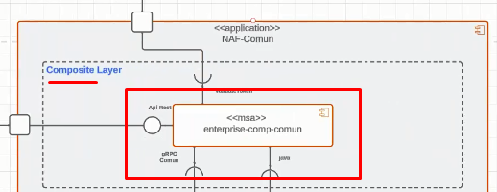

*No tiene un front porque solo expone Api’s a través de su componente principal que es el Composite y este Composite a la vez va a tener una dependencia con el CAS que va hacer todo el tema de autenticación*

*Todas las peticiones autenticadas y una vez que sea autenticadas este va hacer consumida por el servicio*

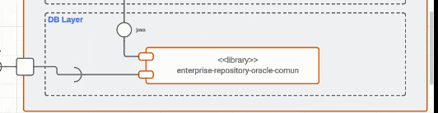

*Esto es para la comunicación de la base de datos, vale recalcar que la base de datos y el diccionario de datos son los mismos, dentro del tema de seguridad, todos los roles y perfiles que permanecen a nivel del NAF y de Oracle sean utilizados por los mismos sistemas nuevo para no duplicar esa información*

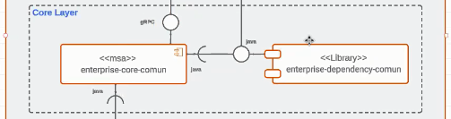

*El Composite habla con sus servicios en este caso uno solo, que va a tener toda la exposición de servicio a través del RPC que comunica a la Base de Datos, donde van a estar las diferentes conexiones con diferentes CRUD, diferentes llamadas a Procedimientos a consultas de base de datos y todo lo que tenga que ver relacionado a la lista de valores generales o comunes*

*Esto es específicamente el módulo de COMUN en cual solo va a tener exposiciones de lista de valores o consultas específicas para que sea reutilizada por todo el ecosistema NAF*

*El MODULO DE COMPRAS está dividido en varios secciones o menús: mantenimiento, movimiento, consultas, reportes y cierres*

*Tenemos toda la opción terminada de mantenimiento es el tema de Administración o Configuración del sistema más El control de acceso y seguridad ya está liberada*

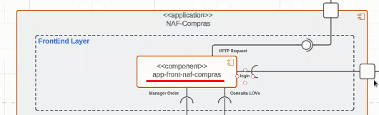

*Dentro del módulo de Compras si tenemos el App Front quien va a tener toda la parte del formulario o la migración de las pantallas y este señor va a depender del CAS al momento de acceder y una vez redireccionado automáticamente tiene uso a la misma lógica del NAF*

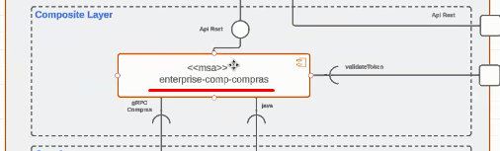

*Luego de eso tenemos el Enterprise comp es el que expone todos los servicios api rest propios del módulo aquí si están todas las operaciones, Crud, métodos get, put, post, delete, propias del método de compras y que van hacer consumidos por este componente APP FRONT*

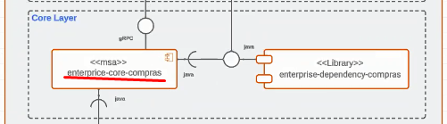

*Todo lo que es comunicación interna, toda la parte de Enterprice core que va a tener toda la lógica con los diferentes microservicios relacionados al Composite (Enterprice core) con todas sus dependencias para establecer la comunicación con la base de datos, consumo de procedimiento consumo de librerías todo lo que tenga que ver con la base de datos.*